新疆维吾尔自治区

水资源公报



2016

**新疆维吾尔自治区水利厅**

**目 录**

一、综述 1

二、水资源量 1

(一) 降水量 2

(二) 地表水资源量 9

(三) 地下水资源量 14

(四) 水资源总量 16

三、蓄水动态 17

四、水资源开发利用 **错误！未定义书签。**

(一) 供水量 19

(二) 用水量 20

(三) 耗排水量 21

(四）用水指标 25

五、水体水质 26

(一) 水资源质量 26

(二) 泥沙 31

六、洪旱灾害 31

(一)洪涝灾害 31

(二)旱灾 32

七、重要水事 32

# 一、综述

2016年，全疆年降水量3775亿m3(折合降水深229.7mm)，与多年均值相比偏多48.4%，比上年偏多28.3%，属降水丰水年份。

2016年，全疆地表水资源量1039亿m3，与多年平均值相比偏多31.7 %；比2015年偏多19.0%，属丰水年。

2016年，全疆共有大型水库26座（不包括电力系统水库，下同），中型水库134座，大型水库年末蓄水总量72.6432亿m3，比上年末多蓄水14.5234亿m3；中型水库年末蓄水总量21.2565亿m3，比上年末多蓄水1.5082亿m3。

2016年，全疆各类水利工程总供水量565.38亿m3，其中地表水源供水量445.91亿m3，地下水供水量118.57亿m3，中水回用量0.89亿m3。全疆水利工程补给生态环境水量6.49亿m3。

2016年，全疆废污水排放总量为11.131亿T。其中城镇居民生活废污水排放量3.882亿T，占废污水排放总量的34.8％，第二产业废污水排放量6.05亿T，占废污水排放总量的54.4％，第三产业废污水排放量1.2亿T，占废污水排放总量的10.8％。

2016年，对67条主要河流178个重点河段的145个水功能区进行了监测评价。全年期水质评价总河长为14909km，符合和优于地面水环境质量Ⅲ类标准的河长14394 km，占总评价河长的97.0%，其中Ⅰ、Ⅱ类水河长11503 km，占96.2%；Ⅲ类水河长46 km，占0.3%，劣于Ⅲ类水河长516km，占3.5%。

2016年，全区降水较多，洪水频发，同时，由于降水时空分布不均，部分地区出现旱情。据自治区防汛抗旱总指挥部办公室统计，2016年洪水导致我区14个州（市、地）、80余个县（市、区）遭受洪水灾害，受灾人口达41.01万人，因灾死亡4人，失踪1人，倒塌房屋9772间；农作物受灾面积136.3万亩，死亡大牲畜21.27万头。洪涝灾害造成的直接经济损失31.96亿元，其中水利工程水毁直接经济损失14.72亿元。

2016年，南疆部分地区因需水期降水偏少，出现旱情。据统计，全疆农作物因旱成灾面积达154万亩，绝收面积5.25万亩。全区受旱草场面积达16.27万亩，因旱造成4.1万头（只）大牲畜饮水困难。

# 二、水资源量

## (一) 降水量

2016年，全疆年降水量3775亿m3(折合降水深229.7mm)，与多年均值相比偏多48.4%，比上年偏多28.3%，属降水丰水年份。

**1．行政分区降水量**

全疆十五个州（市、地）降水量与上年比较,除吐鲁番地区偏少34%外，其它地区均较上年偏多。其中，乌鲁木齐市、阿勒泰地区、克州、哈密地区、和田地区偏多10.5%～20.1%，阿克苏地区、石河子市、昌吉州、伊犁州（直属）、巴州、博州、塔城地区、喀什地区偏多26.9%～43.9%，克拉玛依市较上年偏多60.5%。2016年降水量与多年平均值相比, 除吐鲁番地区偏少8.4%，属平水年，其它地区均偏多20%以上。其中，阿勒泰地区、哈密地区、乌鲁木齐市、克州、昌吉州、石河子市偏多27.6%～48.4%之间，属丰水年；和田地区、伊犁州（直属）、阿克苏地区、巴州、塔城地区、喀什地区、克拉玛依市、博州偏多50.1%～75.6%，属特丰水年。2016年全疆各行政分区降水量见表1。2016年各行政分区降水深及2016年与多年平均值比较见图1、图2。

**表1 2016年新疆行政分区年降水量表**

|  |  |  |  |  |  |  |
| --- | --- | --- | --- | --- | --- | --- |
| 行政区名称 | 计算面积（km2） | 当年降水量 | | 多年平均 | 与上年比较（±%） | 与多年 |
| 降水量 | 平均比较 |
| (mm) | (亿m3) | （亿m3） | （±%） |
| 乌鲁木齐市 | 15090 | 286.2 | 43.19 | 33.19 | 10.5 | 30.1 |
| 克拉玛依市 | 8396 | 147.1 | 12.35 | 7.201 | 60.5 | 71.5 |
| 吐鲁番地区 | 66739 | 43.0 | 28.67 | 31.3 | -34 | -8.4 |
| 哈密地区 | 142756 | 78.7 | 112.4 | 86.8 | 17.9 | 29.5 |
| 昌吉州 | 73831 | 251.2 | 185.5 | 131.1 | 32.6 | 41.5 |
| 博州 | 25091 | 525.7 | 131.9 | 75.1 | 40.2 | 75.6 |
| 巴州 | 478995 | 144.9 | 693.9 | 452 | 34.1 | 53.5 |
| 阿克苏地区 | 131076 | 208.5 | 273.3 | 180.5 | 26.9 | 51.4 |
| 克州 | 70064 | 363.7 | 254.8 | 182.8 | 17.6 | 39.4 |
| 喀什地区 | 111670 | 303.6 | 339 | 198.3 | 43.9 | 71 |
| 和田地区 | 249335 | 192.7 | 480.5 | 320.1 | 20.1 | 50.1 |
| 伊犁州（直属） | 57507 | 815.2 | 468.8 | 310 | 34 | 51.2 |
| 塔城地区 | 94546 | 413.9 | 391.3 | 253.9 | 43.5 | 54.1 |
| 阿勒泰地区 | 118171 | 303.1 | 358.2 | 280.8 | 14.1 | 27.6 |
| 石河子市 | 462 | 284.4 | 1.314 | 0.9224 | 30.5 | 42.5 |
| 全 疆 | 1643729 | 229.7 | 3775.1 | 2544 | 28.3 | 48.4 |

注：多年平均值全国统一采用1956～2000年系列的平均值（下同）。

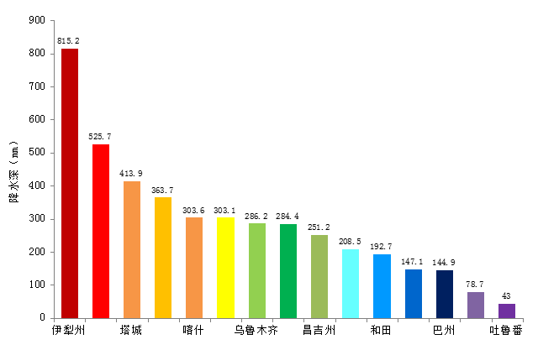

**图1 2016年全疆各行政分区降水量图**

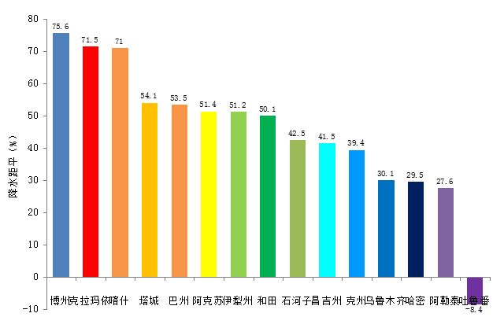

**图2 2016年全疆各州（市、地）降水量与多年平均比较图**

**2．水资源二级区降水量**

全疆水资源二级区降水量与上年相比，吐哈盆地小河偏多4.6%，阿尔泰山南麓诸河、塔里木盆地荒漠区、藏西诸河偏多14.2%～20.1%之间，其余各水资源二级区较上年降水量偏多28.0%～37.6%之间。与多年平均值比较，吐哈盆地小河、阿尔泰山南麓诸河、古尔班通古特荒漠区、塔里木盆地荒漠区偏多24.7%～41.8%，属丰水年；其余各水资源二级区偏多幅度在50.1%～56%之间，属特丰水年。

2016年全疆水资源二级区年降水量见表2。2016年各水资源二级区年降水深比较见图3。

**表2 2016年新疆水资源二级区年降水量表**

|  |  |  |  |  |  |  |
| --- | --- | --- | --- | --- | --- | --- |
| 水资源二级区 | 计算面积(km2) | 年 降 水 量 | | 多年平均 | 与上年 | 与多年 |
| 降水量 | 比 较 | 平均比较 |
| (mm) | (亿m3) | (亿m3) | (±%) | (±%) |
| 吐哈盆地小河 | 133599 | 102.0 | 136.3 | 109.3 | 4.6 | 24.7 |
| 天山北麓诸河 | 148950 | 413.4 | 615.7 | 402.9 | 37.6 | 52.8 |
| 塔里木盆地荒漠区 | 345030 | 26.7 | 92.18 | 65.01 | 19.8 | 41.8 |
| 古尔班通古特荒漠区 | 85134 | 86.0 | 73.18 | 53.57 | 28.6 | 36.6 |
| 柴达木盆地 | 17365 | 188.6 | 32.75 | 20.99 | 32.1 | 56 |
| 中亚细亚内陆河区 | 77758 | 767.5 | 596.8 | 393 | 35.9 | 51.9 |
| 塔里木河源流 | 429362 | 307.3 | 1319.3 | 860.5 | 28.5 | 53.3 |
| 昆仑山北麓诸小河 | 196568 | 166.5 | 327.3 | 214.6 | 28 | 52.5 |
| 塔里木河干流 | 31606 | 63.2 | 19.98 | 13.06 | 31.8 | 53 |
| 羌塘高原内陆区 | 92049 | 229.0 | 210.8 | 138.3 | 29.6 | 52.4 |
| 藏西诸河 | 4516 | 466.1 | 21.05 | 14.02 | 20.1 | 50.1 |
| 阿尔泰山南麓诸河 | 81792 | 403.2 | 329.8 | 258.5 | 14.2 | 27.6 |
| 合 计 | 1643729 | 229.7 | 3775.1 | 2544 | 28.3 | 48.4 |

**图3 2016年水资源二级区年降水量比较图**

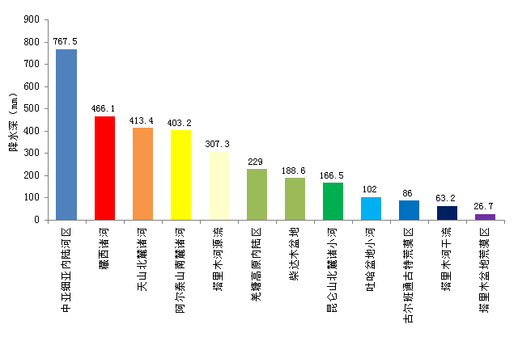

**3．降水量分布特征**

受气候和地形影响，新疆降水空间分布不均。本年度单站实测降水量最大为阜康天池气象站，年降水量达790.1mm；最小的为吐鲁番盆地的托克逊气象站，年降水量只有3.5mm。年降水量增幅最大的为巴州的库尔勒气象站，其当年降水量是多年平均值的3.49倍。受水汽成因条件和地理位置的影响，降水量季节分配不均，全疆大部分地区雨季主要出现在5～9月。

本次选取的155处站点，除9处站点全年降水较常年偏少外，其余均较常年偏多。其中吐鲁番地区的煤窑沟水文站、吐鲁番气象站、东坎气象站、阿拉沟水文站和托克逊气象站分别较常年偏少19.6%、20.4%、27.2%、30.4%、53.9%，喀什地区卡群水文站和泽普气象站分别偏少8.8%、17.8%，且末水文站以及阿克苏气象站分别偏少11.6%、38.4%；有4处站点全年降水较常年偏多0.7～10.0%；12处站点较常年偏多10.9～20.0%；其它130处站点较常年偏多20%以上。

2016年代表站月降水量过程比较见图4。2016年各代表站年降水量与2015年及多年平均降水量比较见图5。2016年全疆年降水量等值线见图6；2016年全疆年降水量距平等值线见图7。

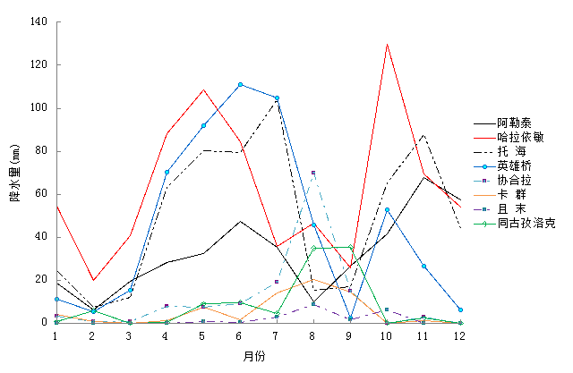

**图4 2016年降水代表站月降水量过程比较**

**图5 新疆降水代表站2016年降水量与多年平均及2015年比较**

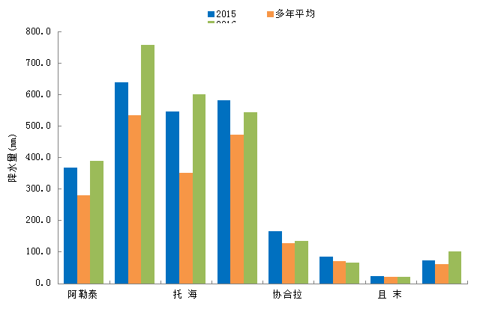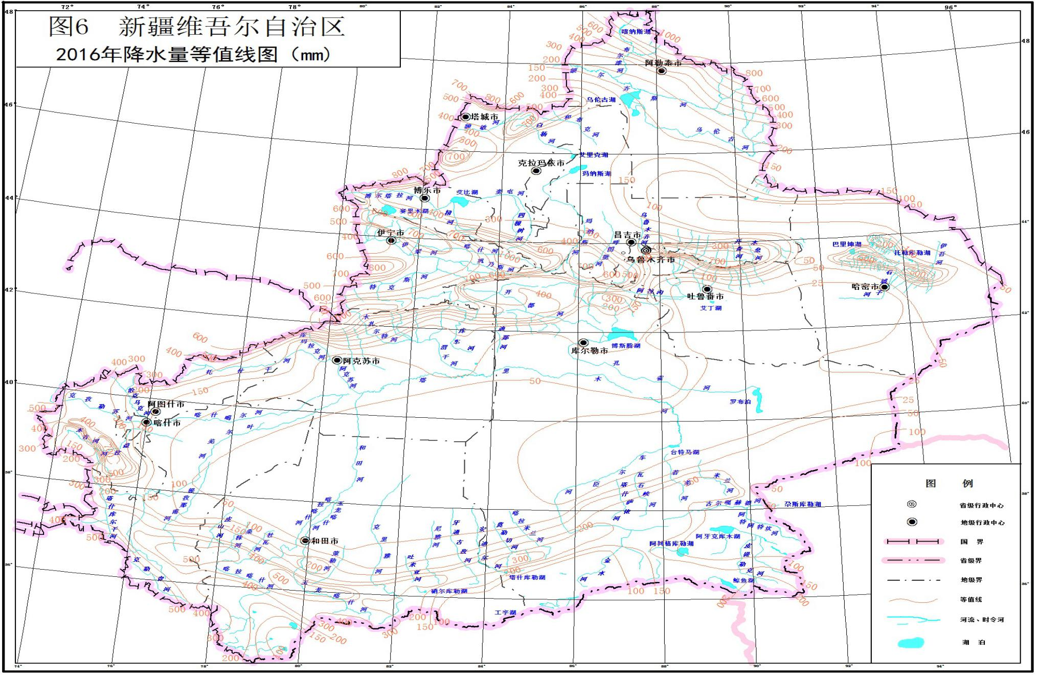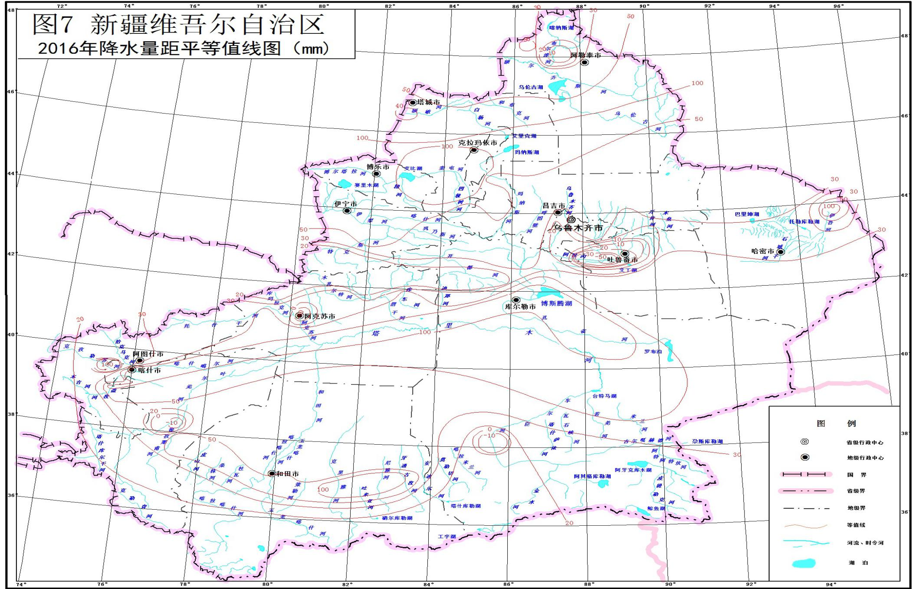

**图7 新疆维吾尔自治区**

666

## (二)地表水资源量

2016年，全疆地表水资源量1039.0亿m3，与多年平均值相比偏多31.7 %；比2015年偏多19.0%，属丰水年。

**1．部分河流年径流量**

乌伦古河：2016年径流量14.92亿m3，与多年均值相比偏多51.2%,与2015年相比偏多76.3%,属丰水年份。

精河：2016年径流量5.854亿m3，与多年均值相比偏多23.9%,与2015年相比增加37.2%，属丰水年份。

奎屯河：2016年径流量9.737亿m3，与多年均值相比偏多51.1%,与2015年相比增加32.4%，属特丰水年份。

玛纳斯河：2016年径流量19.75亿m3，与多年均值相比偏多62.0%，与2015年相比增加29.4%，属特丰水年份。

乌鲁木齐河： 2016年径流量3.177亿m3，与多年均值相比偏多30.2%,与2015年相比增加30.5%，属丰水年份。

开都河：2016年径流量39.57亿m3，与多年均值相比偏多15.7%,与2015年相比增加1.6%，属偏丰年份。

渭干河：2016年径流量32.60亿m3，与多年均值相比偏多28.5%,与2015年相比增加8.2%，属丰水年份。

库玛拉克河：2016年径流量46.75亿m3，与多年均值相比偏少3.1%,与2015年相比减少13.8%，属平水年份。

托什干河：2016年径流量31.71亿m3，与多年均值相比偏多16.4%,与2015年相比增加14.5%，属偏丰年份。

叶尔羌河：2016年径流量74.35亿m3，与多年均值相比偏多13.6%,与2015相比增加1.5%，属偏丰年份。

喀拉喀什河：2016年径流量25.89亿m3，与多年均值相比偏多20.4%，与2015年相比减少9.8%，属丰水年份。

玉龙喀什河：2016年径流量32.23亿m3，与多年均值相比偏多45.6%，与2015年相比增加22.6%，属特丰水年份。

2016年新疆部分河流实测水量与2015年及多年平均值比较见图8。

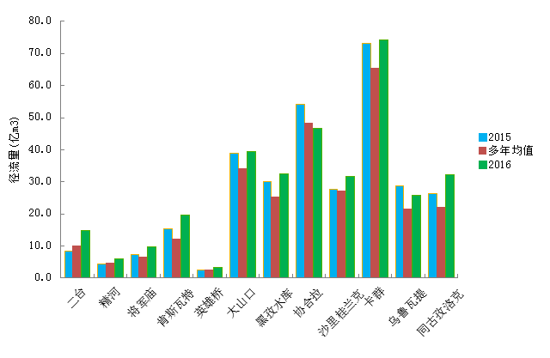

**图8 2016年部分河流实测水量与2015年及多年平均值比较**

**2．各行政分区地表水资源量**

据分析计算，2016年全疆十五个州 (市、地)中，博州、吐鲁番地区、乌鲁木齐市、昌吉州、和田地区、伊犁州（直属）、阿勒泰地区、巴州、哈密、塔城地区、石河子市和克拉玛依市地表水资源量与多年平均值相比增加幅度在20.7%～51.0%之间，属丰水年；克州、喀什地区地表水资源量与多年平均值相比分别增加14.2%、18.9%，属偏丰年；阿克苏地区地表水资源量与多年平均值相比偏少14.8%，属偏枯年。

2016年全疆年径流深等值线图见图9。

2016年地表水资源量与2015年相比，除阿克苏地区和吐鲁番地区较上年减少3.2%、10.2%外，其余十三个州（市、地）普遍偏多，其中喀什、克州与上年相比分别偏多0.6%和7.1%，其余州 (市、地)地表水资源量与上年相比偏多范围在10.6%～42.0%之间。

2016年全疆行政分区地表水资源量见表3。2016年各行政区地表水资源量与多年平均值比较见图10。

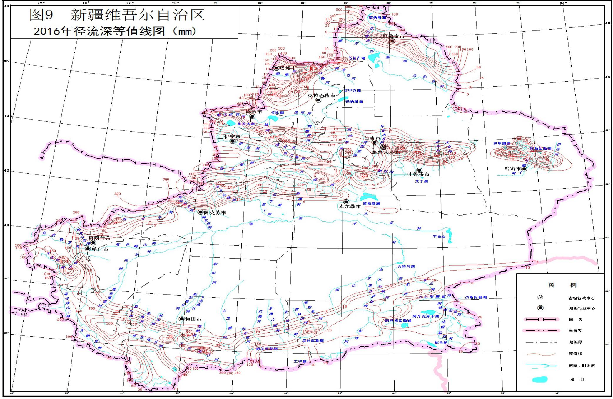

**图9 新疆维吾尔自治区**

**表3 2016年新疆行政分区地表水资源量表**

|  |  |  |  |  |  |  |
| --- | --- | --- | --- | --- | --- | --- |
| 行政区名称 | 计算面积（km2） | 年水量 (亿m3) | 年径流深（mm） | 多年平均 | 与上年比较（±%） | 与多年 |
| 水 量 | 平均比较 |
| （亿m3） | （±%） |
| 乌鲁木齐市 | 15090 | 14.33 | 95 | 10.83 | 10.6 | 32.3 |
| 克拉玛依市 | 8396 | 0.0604 | 0.7 | 0.04 | 27.7 | 51 |
| 吐鲁番地区 | 66739 | 8.078 | 12.1 | 6.136 | -10.2 | 31.6 |
| 哈密地区 | 142756 | 14.83 | 10.4 | 10.33 | 17 | 43.6 |
| 昌吉州 | 73831 | 40.29 | 54.6 | 30.2 | 11.7 | 33.4 |
| 博州 | 25091 | 31.05 | 123.7 | 25.73 | 28.2 | 20.7 |
| 巴州 | 478995 | 150.2 | 31.4 | 104.7 | 11 | 43.5 |
| 阿克苏地区 | 131076 | 57.37 | 43.8 | 67.36 | -3.2 | -14.8 |
| 克州 | 70064 | 71.93 | 102.7 | 60.51 | 7.1 | 18.9 |
| 喀什地区 | 111670 | 78.65 | 70.4 | 68.86 | 0.6 | 14.2 |
| 和田地区 | 249335 | 126.2 | 50.6 | 90 | 13 | 40.2 |
| 伊犁州（直属） | 57507 | 224.0 | 389.5 | 159.3 | 42 | 40.6 |
| 塔城地区 | 94546 | 75.49 | 79.8 | 52.23 | 25.7 | 44.5 |
| 阿勒泰地区 | 118171 | 146.3 | 123.8 | 102.3 | 34.7 | 43 |
| 石河子市 | 462 | 0.0936 | 20.3 | 0.062 | 27.5 | 51 |
| 全 疆 | 1643729 | 1039.0 | 63.2 | 788.7 | 19 | 31.7 |

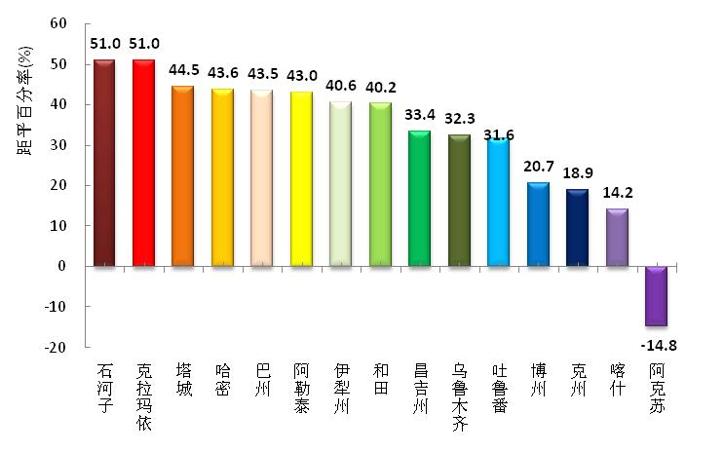

**图10 2016年各行政区地表水资源量与多年平均比较**

**3．水资源二级区地表水资源量**

全疆12个水资源二级区中，塔里木盆地、古尔班通古特荒漠区基本不产流，塔里木河干流区无地表产水量。其它各区中藏西诸河、天山北麓诸河、吐哈盆地小河、柴达木盆地、中亚细亚内陆河区、阿尔泰山南麓诸河、羌塘高原内陆区、昆仑山北麓诸小河地表水资源量与多年平均比较偏多24.0～72.5%，属丰水年；塔里木河源流区地表水资源量与多年平均比较偏多12%，属偏丰水年；与上年比较，各分区地表水资源量偏多6.8～44.0%，柴达木盆地较上年减少17.7%。2016年新疆水资源二级区地表水资源量见表4。

**表4 2016年新疆水资源二级区地表水资源量**

|  |  |  |  |  |  |  |
| --- | --- | --- | --- | --- | --- | --- |
| 水资源二级区 | 计算面积(km2) | 年水量（亿m3） | 年径流深  （mm） | 多年平均 | 与上年 | 与多年 |
| 水 量 | 比 较 | 平均比较 |
| （亿m3） | （±%） | （±%） |
| 吐哈盆地小河 | 133599 | 29.32 | 21.9 | 20.89 | 6.8 | 40.4 |
| 天山北麓诸河 | 148950 | 144.8 | 97.2 | 105.6 | 19.9 | 37.1 |
| 塔里木盆地荒漠区 | 345030 | 0.0717 | 0.0 | 0.0544 | -11.3 | 31.8 |
| 古尔班通古特荒漠区 | 85134 | 0.1172 | 0.1 | 0.0873 | 13.5 | 34.2 |
| 柴达木盆地 | 17365 | 5.873 | 33.8 | 4.171 | -17.7 | 40.8 |
| 中亚细亚内陆河区 | 77758 | 254.3 | 327 | 180 | 44 | 41.3 |
| 塔里木河源流 | 429362 | 339.9 | 79.2 | 303.4 | 2.3 | 12 |
| 昆仑山北麓诸小河 | 196568 | 78.61 | 40 | 45.58 | 18.1 | 72.5 |
| 塔里木河干流 | 31606 | 0 | 0 | 0 |  |  |
| 羌塘高原内陆区 | 92049 | 34.06 | 37 | 22.17 | 21 | 53.6 |
| 藏西诸河 | 4516 | 5.541 | 122.7 | 4.467 | 4.3 | 24 |
| 阿尔泰山南麓诸河 | 81792 | 146.3 | 178.9 | 102.3 | 34.7 | 43 |
| 全 疆 | 1643729 | 1039.0 | 63.2 | 788.7 | 19 | 31.7 |

## (三) 地下水资源量

2016年，新疆山丘区地下水资源量418.0亿m3，平原区地下水资源量345.9亿m3，平原区与山丘区地下水资源重复计算量为153.5亿m3，新疆地下水资源总量为610.4亿m3。山丘区地下水资源量与多年平均相比偏多27.4%，较上年偏多19.9%。平原区地下水资源量与多年平均相比偏多13.4%，较上年偏多8.5%，其中降水入渗补给量18.73亿m3，与多年平均相比偏多38.0%，较上年增加23.1%；山前侧向补给量35.67亿m3，与多年平均相比偏多15.4%，较上年增加5.2%；地表水体入渗补给量291.5亿m3，与多年平均相比偏多11.9%，较上年偏多8.1%。各行政分区地下水资源量与多年平均相比，除阿克苏地区、喀什地区、博州偏少4.3%～9.2%外，其余州(市、地)均有不同程度的增加。新疆各行政分区2016年地下水资源量统计见表5。各水资源二级区地下水资源量统计见表6。

**表5 2016年新疆行政分区地下水资源量表**

|  |  |  |  |  |  |  |  |
| --- | --- | --- | --- | --- | --- | --- | --- |
| 行政区名称 | 计算面积（km2） | | 地下水资源量（亿m3） | | 山丘区与山丘区间地下水重复计算量 （亿m3） | 分区地下水资源量 （亿m3） | 分区地下水资源量与地表水资源量间不重复计算量  （亿m3） |
| 总面积 | 其中平原面积 | 平原区 | 山丘区 |
| 乌鲁木齐市 | 15090 | 7454 | 4.260 | 3.956 | 1.231 | 6.985 | 0.6623 |
| 克拉玛依市 | 8396 | 7801 | 1.298 | 0.398 | 0.531 | 1.165 | 0.619 |
| 吐鲁番地区 | 66739 | 20536 | 9.012 | 4.934 | 4.523 | 9.422 | 2.548 |
| 哈密地区 | 142756 | 58371 | 8.224 | 8.974 | 5.250 | 11.94 | 3.055 |
| 昌吉州 | 73831 | 25212 | 20.48 | 16.65 | 9.030 | 28.10 | 5.268 |
| 博州 | 25091 | 10432 | 8.860 | 11.01 | 4.260 | 15.61 | 2.132 |
| 巴州 | 478995 | 135689 | 42.82 | 58.94 | 15.66 | 86.11 | 6.794 |
| 阿克苏地区 | 131076 | 52517 | 62.73 | 36.96 | 27.33 | 72.36 | 5.367 |
| 克州 | 70064 | 5451 | 12.02 | 38.39 | 4.100 | 46.31 | 0.9785 |
| 喀什地区 | 111670 | 42358 | 53.55 | 32.31 | 28.85 | 57.01 | 5.339 |
| 和田地区 | 249335 | 65374 | 36.21 | 36.43 | 13.16 | 59.48 | 6.13 |
| 伊犁州（直属） | 57507 | 14121 | 21.19 | 98.69 | 18.74 | 101.14 | 4.247 |
| 塔城地区 | 94546 | 29304 | 32.88 | 30.44 | 13.66 | 49.67 | 5.345 |
| 阿勒泰地区 | 118171 | 34110 | 31.16 | 39.81 | 7.140 | 63.83 | 5.515 |
| 石河子市 | 462 | 389 | 1.200 | 0.0755 | 0 | 1.276 | 0.1024 |
| 全 疆 | 1643729 | 509119 | 345.9 | 418.0 | 153.5 | 610.4 | 54.10 |

**表6 2016年新疆水资源二级区地下水资源量表**

| 水资源二级区 | 计算面积(km2) | | 地下水资源量（亿m3） | | 山丘区与山丘区间地下水重复计算量（亿m3） | 分区地下水资源量（亿m3） | 分区地下水资源量与地表水资源量间不重复计算量（亿m3） |
| --- | --- | --- | --- | --- | --- | --- | --- |
| 总面积 | 平原面积 | 平原区 | 山丘区 |
| 吐哈盆地小河 | 133440 | 79721 | 17.69 | 16.05 | 9.925 | 23.82 | 5.655 |
| 天山北麓诸河 | 147751 | 71676 | 56.87 | 52.83 | 23.30 | 86.40 | 12.81 |
| 塔里木盆地荒漠区 | 0 | 0 | 0 | 0 | 0 | 0 | 0 |
| 古尔班通古特荒漠区 | 0 | 0 | 0 | 0 | 0 | 0 | 0 |
| 柴达木盆地 | 17365 | 0 | 0 | 1.707 | 0 | 1.707 | 1.026 |
| 中亚西亚内陆河区 | 77758 | 22223 | 32.86 | 112.9 | 24.00 | 121.8 | 5.510 |
| 塔里木河源流 | 427893 | 170605 | 150.1 | 154.8 | 75.41 | 229.5 | 16.75 |
| 昆仑山北麓小河 | 196542 | 99199 | 36.56 | 27.06 | 13.69 | 49.92 | 5.614 |
| 塔里木河干流 | 31585 | 31585 | 20.72 | 0 | 0 | 20.72 | 0.607 |
| 羌塘高原内陆区 | 90595 | 0 | 0 | 11.60 | 0 | 11.60 | 0.614 |
| 藏西诸河 | 4516 | 0 | 0 | 1.164 | 0 | 1.164 | 0 |
| 阿尔泰山南麓诸河 | 80805 | 34110 | 31.16 | 39.81 | 7.139 | 63.83 | 5.515 |
| 全 疆 | 1208250 | 509119 | 345.9 | 418.0 | 153.5 | 610.4 | 54.10 |

## (四) 水资源总量

2016年，全疆年降水总量3775亿m3，地表水资源量1039亿m3，地下水资源量610.4亿m3，扣除地下水资源与地表水资源重复计算量556.3亿m3，全疆水资源总量为1093亿m3。平均产水系数0.29，平均产水模数6.65万m3/km2，行政分区中产水模数最大的伊犁州（直属）39.69万m3/km2,最小的克拉玛依市仅为0.81万m3/km2。2016年新疆各行政分区水资源总量见表7。

水资源二级区产水模数最大的中亚细亚内陆河区为33.41万m3/km2，最小的塔里木盆地荒漠区仅为0.002万m3/km2。2016年新疆各水资源二级分区水资源总量见表8。

2016年，水资源总量比多年平均值增加260.1亿m3，增幅为31.2%，较上年增加19.1%。

2016年，新疆国外、省外入境水量105.8亿m3，河川径流总量为1145亿m3；2016年新疆流出国境、流入外省水量339.8亿m3。

**表7 2016年新疆行政分区水资源总量表**

| 行政区名称 | 计算面积（km2） | 年降水量（亿m3） | 地表水资源(亿m3) | 地下水资源量  （亿m3） | 重复计算量（亿m3） | 总水资源量（亿m3） | 产水  系数 | 产水模数（万m3/km2） |
| --- | --- | --- | --- | --- | --- | --- | --- | --- |
| 乌鲁木齐市 | 15090 | 43.19 | 14.33 | 6.985 | 6.323 | 14.99 | 0.35 | 9.93 |
| 克拉玛依市 | 8396 | 12.347 | 0.0604 | 1.165 | 0.5460 | 0.6794 | 0.06 | 0.81 |
| 吐鲁番地区 | 66739 | 28.67 | 8.078 | 9.422 | 6.874 | 10.63 | 0.37 | 1.59 |
| 哈密地区 | 142756 | 112 | 14.83 | 11.94 | 8.885 | 17.89 | 0.16 | 1.25 |
| 昌吉州 | 73831 | 185.5 | 40.29 | 28.10 | 22.83 | 45.56 | 0.25 | 6.17 |
| 博州 | 25091 | 132 | 31.05 | 15.61 | 13.48 | 33.18 | 0.25 | 13.22 |
| 巴州 | 478995 | 693.9 | 150.2 | 86.11 | 79.32 | 157.0 | 0.23 | 3.28 |
| 阿克苏地区 | 131076 | 273 | 57.37 | 72.36 | 66.99 | 62.74 | 0.23 | 4.79 |
| 克州 | 70064 | 254.8 | 71.93 | 46.31 | 45.33 | 72.91 | 0.29 | 10.41 |
| 喀什地区 | 111670 | 339 | 78.65 | 57.01 | 51.67 | 83.99 | 0.25 | 7.52 |
| 和田地区 | 249335 | 481 | 126.2 | 59.48 | 53.35 | 132.3 | 0.28 | 5.31 |
| 伊犁州（直属） | 57507 | 469 | 224.0 | 101.14 | 96.89 | 228.3 | 0.49 | 39.69 |
| 塔城地区 | 94546 | 391 | 75.49 | 49.67 | 44.33 | 80.84 | 0.21 | 8.55 |
| 阿勒泰地区 | 118171 | 358 | 146.3 | 63.83 | 58.32 | 151.8 | 0.42 | 12.85 |
| 石河子市 | 462 | 1.314 | 0.0936 | 1.276 | 1.174 | 0.1960 | 0.15 | 4.24 |
| 全 疆 | 1643729 | 3775 | 1039 | 610.4 | 556.3 | 1093 | 0.29 | 6.65 |

**表8 2016年新疆水资源二级区水资源总量表**

|  |  |  |  |  |  |  |  |  |
| --- | --- | --- | --- | --- | --- | --- | --- | --- |
| 水资源二级区 | 计算面积（km2） | 年降水量（亿m3） | 地表水资源(亿m3) | 地下水资源量 （亿m3） | 重复计算量  （亿m3） | 总水资源量（亿m3） | 产水  系数 | 产水模数（万m3/km2） |
| 吐哈盆地小河 | 133599 | 136.3 | 29.32 | 23.82 | 18.16 | 34.98 | 0.26 | 2.62 |
| 天山北麓诸河 | 148950 | 615.7 | 144.8 | 86.40 | 73.58 | 157.6 | 0.26 | 10.58 |
| 塔里木盆地荒漠区 | 345030 | 92.18 | 0.0717 | 0 | 0 | 0.0717 | 0.001 | 0.002 |
| 古尔班通古特荒漠区 | 85134 | 73.18 | 0.1172 | 0 | 0 | 0.1172 | 0.002 | 0.01 |
| 柴达木盆地 | 17365 | 32.75 | 5.873 | 1.707 | 0.6814 | 6.899 | 0.21 | 3.97 |
| 中亚细亚内陆河区 | 77758 | 596.8 | 254.3 | 121.8 | 116.3 | 259.8 | 0.44 | 33.41 |
| 塔里木河源流 | 429362 | 1319 | 339.9 | 229.5 | 212.7 | 356.6 | 0.27 | 8.31 |
| 昆仑山北麓诸小河 | 196568 | 327.3 | 78.61 | 49.92 | 44.31 | 84.22 | 0.26 | 4.28 |
| 塔里木河干流 | 31606 | 19.98 | 0 | 20.72 | 20.11 | 0.6074 | 0.03 | 0.19 |
| 羌塘高原内陆区 | 92049 | 210.8 | 34.06 | 11.60 | 10.98 | 34.67 | 0.16 | 3.77 |
| 藏西诸河 | 4516 | 21.05 | 5.541 | 1.164 | 1.164 | 5.541 | 0.26 | 12.27 |
| 阿尔泰山南麓诸河 | 81792 | 329.8 | 146.3 | 63.83 | 58.32 | 151.8 | 0.46 | 18.56 |
| 合计 | 1643729 | 3775 | 1039 | 610.4 | 556.3 | 1093 | 0.29 | 6.65 |

# 三、蓄水动态

2016年，全疆（含兵团）共有大型水库26座（不包括电力系统水库，下同），中型水库134座，年末水库蓄水总量93.8997亿m3，比上年末多蓄水16.0316亿m3。其中大型水库年末蓄水总量72.6432亿m3，比上年末多蓄水14.5234亿m3；中型水库年末蓄水总量21.2565亿m3，比上年末多蓄水1.5082亿m3。2016年新疆各州（市、地）大中型水库蓄水统计见表9。2016年新疆大中型水库蓄水动态变化见图11。

**表9 2016年新疆大中型水库蓄水统计表**

|  |  |  |  |  |  |  |  |  |
| --- | --- | --- | --- | --- | --- | --- | --- | --- |
| 行政区名称 | 大型水库  座数  (座) | 年初蓄  水总量  （亿m3） | 年末蓄  水总量  （亿m3） | 年蓄水  变 量  （亿m3） | 中型水库  座数  (座) | 年初蓄  水总量  （亿m3） | 年末蓄  水总量  （亿m3） | 年蓄水  变 量  （亿m3） |
| 乌鲁木齐市 |  |  |  |  | 5 | 0.9842 | 1.2045 | 0.2203 |
| 克拉玛依市 | 1 | 0.6552 | 0.6904 | 0.0352 | 5 | 1.2862 | 1.2809 | -0.0053 |
| 吐鲁番地区 |  |  |  | 0 | 6 | 0.9201 | 0.7169 | -0.2032 |
| 哈密地区 |  |  |  | 0 | 5 | 0.3085 | 0.3003 | -0.0082 |
| 昌吉州 | 1 | 2.0980 | 2.0700 | -0.028 | 22 | 2.7807 | 2.970101 | 0.1894 |
| 博州 |  |  |  | 0 | 4 | 0.2946 | 0.1917 | -0.1029 |
| 巴州 | 1 | 1.3026 | 1.3651 | 0.0625 | 7 | 0.5146 | 1.3055 | 0.7909 |
| 阿克苏地区 | 4 | 3.4736 | 3.7169 | 0.2433 | 11 | 1.2736 | 1.654416 | 0.3809 |
| 克州 |  |  |  | 0 | 2 | 0.5463 | 0.578 | 0.0317 |
| 喀什地区 | 5 | 9.5070 | 9.8901 | 0.3831 | 21 | 2.9321 | 2.647257 | -0.2848 |
| 和田地区 | 1 | 2.4965 | 2.8311 | 0.3346 | 9 | 0.6530 | 0.6495 | -0.0035 |
| 伊犁州（直属） | 3 | 13.2300 | 21.2800 | 8.05 |  |  |  |  |
| 塔城地区 | 1 | 0.8461 | 0.7588 | -0.0873 | 15 | 2.3287 | 2.6246 | 0.2959 |
| 阿勒泰地区 | 5 | 21.4127 | 25.6709 | 4.2582 | 18 | 3.8700 | 4.078456 | 0.2085 |
| 石河子市 | 4 | 3.0981 | 4.3699 | 1.2718 | 4 | 1.0557 | 1.0544 | -0.0013 |
| 全疆 | 26 | 58.1198 | 72.6432 | 14.5234 | 134 | 19.7483 | 21.2565 | 1.5082 |

注：兵团蓄水包含在各行政区蓄水中。

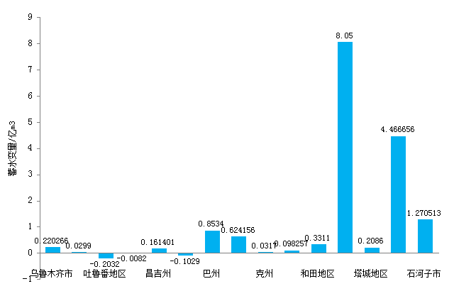

**图11 2016年新疆大中型水库蓄水动态变化图**

# 四、水资源开发利用

## (一) 供水量



2016年全疆总供水量565.38亿m3（注：不包括天然生态补水）。2016年新疆供水组成比例见图12。

供水量中，地表供水量445.91亿m3，地下水利用量118.57亿m3，中水利用量0.89亿m3。地表供水量中：引水工程供水量373.32亿m3，蓄水工程供水量59.96亿m3，提、调水工程供水量12.62亿m3。

**图12 新疆各州（市、地）供水量组成图**

2016年新疆行政区供水量见表10。2016年新疆各州(市、地)供水量组成见图12。

**表10 2016年新疆行政分区供水量表** 单位：亿m3

|  |  |  |  |  |  |  |  |
| --- | --- | --- | --- | --- | --- | --- | --- |
| 行政区名称 | 地 表水 供 水 量 | | | | 地下水  利用量 | 中 水  利用量 | 总供水量 |
| 蓄 水 | 引 水 | 提 、调水 | 合 计 |
| 乌鲁木齐市 | 1.82 | 3.57 | 0.62 | 6.02 | 4.43 | 0.30 | 10.74 |
| 克拉玛依市 | 0.42 | 1.59 | 1.93 | 3.94 | 1.36 | 0.07 | 5.37 |
| 吐鲁番地区 | 2.29 | 3.31 | 0.00 | 5.61 | 7.59 | 0.02 | 13.22 |
| 哈密地区 | 3.12 | 1.89 | 0.01 | 5.02 | 5.75 | 0.06 | 10.83 |
| 昌吉州 | 10.10 | 11.47 | 1.17 | 22.74 | 21.56 | 0.26 | 44.56 |
| 博 州 | 2.40 | 6.86 | 0.00 | 9.26 | 6.66 | 0.00 | 15.92 |
| 巴 州 | 4.25 | 27.37 | 6.20 | 37.81 | 16.31 | 0.01 | 54.13 |
| 阿克苏地区 | 3.46 | 97.79 | 0.08 | 101.33 | 7.15 | 0.00 | 108.48 |
| 克 州 | 0.73 | 9.90 | 0.00 | 10.63 | 0.67 | 0.04 | 11.34 |
| 喀什地区 | 3.42 | 92.96 | 0.00 | 96.38 | 21.55 | 0.05 | 117.99 |
| 和田地区 | 7.32 | 36.58 | 0.00 | 43.90 | 2.65 | 0.00 | 46.55 |
| 伊犁州（直属） | 2.99 | 36.98 | 1.04 | 41.01 | 3.82 | 0.04 | 44.86 |
| 塔城地区 | 7.53 | 18.48 | 0.52 | 26.52 | 16.60 | 0.00 | 43.13 |
| 阿勒泰地区 | 7.56 | 23.87 | 1.05 | 32.48 | 0.26 | 0.05 | 32.78 |
| 石河子市 | 2.56 | 0.71 | 0.00 | 3.27 | 2.23 | 0.00 | 5.49 |
| 全   疆 | 59.96 | 373.32 | 12.62 | 445.91 | 118.57 | 0.89 | 565.38 |

注：兵团供水量包含在各行政区供水量统计中

**图13 2016年新疆各州(市、地)供水量组成图**

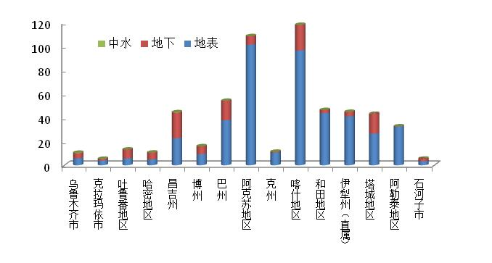

## (二) 用水量

2016年全疆用水总量为565.38亿m3,其中生产用水量548.13亿m3, 生活用水10.75亿m3，生态环境补水量6.49亿m3。一产用水中灌溉用水527.68亿m3,鱼塘补水2.59亿m3、牲畜用水2.99亿m3；二产用水中工业用水量11.70亿m3,建筑用水0.969亿m3；三产即服务业用水为2.20亿m3；居民生活用水10.75亿m3。全疆用水量组成比例见图14。

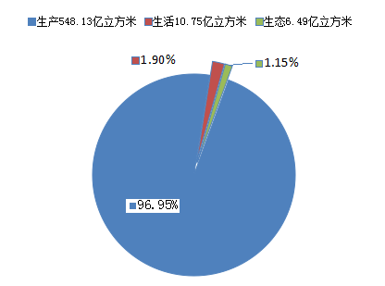

**图14 2016年新疆用水组成比例**图

新疆地处内陆干旱区，农业大省的定位和灌溉农业的特点，使得农业用水在总用水量中占据绝大部分份额，2016年度新疆业灌溉用水占总用水量的94.3%。从地区用水组成来看，除石河子市、乌鲁木齐市、克拉玛依市、哈密地区，其余各州(市、地)农牧业灌溉用水量占用水总量的90%以上,其中博州、喀什地区、阿克苏地区、和田地区、克州、塔城地区灌溉用水量占用水总量的95%以上。工业用水比重达到10%以上的地区有乌鲁木齐市、克拉玛依市、石河子市。从供水量组成来看，乌鲁木齐市、吐鲁番地区、哈密地区、昌吉州、博州、巴州、塔城、石河子市地下水开发利用量占到总用水量的30%以上。2016年新疆各州 (市、地)用水量组成见图14。2016年新疆行政分区用水量见表11。

## (三) 耗排水量

**1．耗水量**

耗水量是指在输水、用水过程中,通过蒸腾蒸发、土壤吸收、产品带走、居民和牲畜饮用等多种途径消耗掉而不能回归至地表水体和地下含水层的水量。

2016年新疆耗水总量383.45亿m3,平均耗水率67.8%。在行政分区中,由于各州（市、地）气候因素、水源条件和管理水平的不同，耗水率有所差异。

2016年新疆耗水量组成见图15。各州（市、地）耗水率及耗水量见表12。

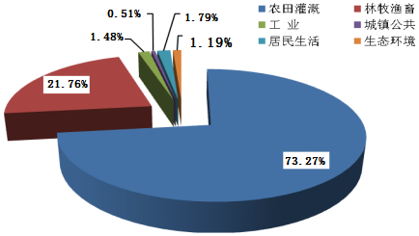

图15 2016年新疆耗水量组成图

**表11 2016年新疆行政分区用水量表** 单位:亿m3

|  |  |  |  |  |  |  |  |  |  |  |  |  |
| --- | --- | --- | --- | --- | --- | --- | --- | --- | --- | --- | --- | --- |
| 行政区名称 | 生  产  用  水  量 | | | | | | 居民生活用水量 | | 生态环境用水量 | | 合  计 | |
| 一  产 | | 二  产 | | 三  产 | |
| 用水量 | 其中地下水 | 用水量 | 其中地下水 | 用水量 | 其中地下水 | 用水量 | 其中地下水 | 用水量 | 其中地下水 | 总用水量 | 其中地下水 |
| 乌鲁木齐市 | 6.20 | 2.50 | 1.62 | 0.70 | 0.38 | 0.22 | 1.55 | 0.78 | 0.99 | 0.24 | 10.74 | 4.43 |
| 克拉玛依市 | 3.15 | 0.30 | 0.99 | 0.79 | 0.12 | 0.06 | 0.22 | 0.19 | 0.89 | 0.03 | 5.37 | 1.36 |
| 吐鲁番地区 | 12.20 | 7.05 | 0.47 | 0.34 | 0.02 | 0.02 | 0.30 | 0.10 | 0.24 | 0.08 | 13.22 | 7.59 |
| 哈密地区 | 9.39 | 5.23 | 0.77 | 0.17 | 0.02 | 0.02 | 0.46 | 0.19 | 0.18 | 0.13 | 10.83 | 5.75 |
| 昌吉州 | 40.84 | 19.42 | 1.54 | 1.33 | 0.86 | 0.17 | 0.79 | 0.46 | 0.52 | 0.18 | 44.56 | 21.56 |
| 博 州 | 15.04 | 6.35 | 0.18 | 0.12 | 0.02 | 0.02 | 0.32 | 0.13 | 0.36 | 0.04 | 15.92 | 6.66 |
| 巴 州 | 50.13 | 13.43 | 1.88 | 1.46 | 0.17 | 0.16 | 0.83 | 0.63 | 1.13 | 0.63 | 54.13 | 16.31 |
| 阿克苏地区 | 106.31 | 6.03 | 1.29 | 0.86 | 0.00 | 0.00 | 0.64 | 0.26 | 0.23 | 0.00 | 108.48 | 7.15 |
| 克 州 | 10.73 | 0.56 | 0.17 | 0.02 | 0.02 | 0.01 | 0.32 | 0.05 | 0.10 | 0.03 | 11.34 | 0.67 |
| 喀什地区 | 115.00 | 20.65 | 0.68 | 0.02 | 0.04 | 0.01 | 1.86 | 0.72 | 0.41 | 0.15 | 117.99 | 21.55 |
| 和田地区 | 45.36 | 2.40 | 0.24 | 0.02 | 0.20 | 0.08 | 0.61 | 0.13 | 0.14 | 0.02 | 46.55 | 2.65 |
| 伊犁州（直属） | 41.23 | 1.72 | 0.92 | 0.77 | 0.27 | 0.32 | 1.69 | 0.60 | 0.75 | 0.41 | 44.86 | 3.82 |
| 塔城地区 | 41.55 | 15.74 | 0.64 | 0.36 | 0.04 | 0.04 | 0.59 | 0.23 | 0.30 | 0.23 | 43.13 | 16.60 |
| 阿勒泰地区 | 31.75 | 0.20 | 0.48 | 0.04 | 0.03 | 0.00 | 0.28 | 0.02 | 0.24 | 0.00 | 32.78 | 0.26 |
| 石河子市 | 4.39 | 1.31 | 0.81 | 0.68 | 0.00 | 0.00 | 0.29 | 0.24 | 0.00 | 0.00 | 5.49 | 2.2259 |
| 全   疆 | 533.26 | 102.88 | 12.67 | 7.67 | 2.20 | 1.15 | 10.75 | 4.71 | 6.49 | 2.16 | 565.38 | 118.57 |

注：兵团用水量包含在各行政区用水量统计中。

**表12 2016年新疆行政分区耗水率及耗水量分析表**

|  |  |  |  |  |  |  |  |  |  |  |  |  |  |  |
| --- | --- | --- | --- | --- | --- | --- | --- | --- | --- | --- | --- | --- | --- | --- |
| 行政区名称 | 农田灌溉 | | 林牧渔畜 | | 工 业 | | 城镇公共 | | 居民生活 | | 生态环境 | | 总耗水量 | |
| 耗水率  （%） | 耗水量  (亿m3) | 耗水率  （%） | 耗水量  (亿m3) | 耗水率  （%） | 耗水量  (亿m3) | 耗水率  （%） | 耗水量  (亿m3) | 耗水率  （%） | 耗水量  (亿m3) | 耗水率  （%） | 耗水量  (亿m3) | 耗水率  （%） | 耗水量  (亿m3) |
| 乌鲁木齐市 | 77.9 | 3.55 | 70.8 | 1.16 | 50.1 | 0.76 | 66.8 | 0.33 | 42.5 | 0.66 | 69.1 | 0.68 | 66.5 | 7.14 |
| 克拉玛依市 | 79.2 | 2.00 | 80.0 | 0.50 | 50.0 | 0.49 | 54.5 | 0.07 | 58.7 | 0.13 | 80.5 | 0.72 | 72.8 | 3.91 |
| 吐鲁番地区 | 79.1 | 4.42 | 75.1 | 4.97 | 46.2 | 0.20 | 83.6 | 0.04 | 68.2 | 0.20 | 78.3 | 0.19 | 75.7 | 10.02 |
| 哈密地区 | 65.5 | 3.92 | 64.1 | 2.18 | 46.4 | 0.35 | 64.2 | 0.02 | 59.3 | 0.27 | 75.5 | 0.14 | 63.7 | 6.89 |
| 昌吉州 | 70.0 | 24.94 | 73.1 | 3.81 | 53.0 | 0.77 | 46.1 | 0.44 | 58.9 | 0.47 | 76.6 | 0.40 | 69.2 | 30.82 |
| 博 州 | 60.0 | 8.26 | 65.7 | 0.84 | 50.3 | 0.09 | 0 | 0.00 | 63.4 | 0.20 | 0 | 0 | 59.0 | 9.39 |
| 巴 州 | 64.9 | 24.60 | 67.3 | 8.22 | 47.9 | 0.78 | 80.2 | 0.34 | 55.2 | 0.46 | 75.7 | 0.85 | 65.1 | 35.26 |
| 阿克苏地区 | 70.2 | 50.58 | 75.5 | 25.85 | 46.0 | 0.56 | 100.0 | 0.06 | 64.8 | 0.41 | 80.8 | 0.19 | 71.6 | 77.67 |
| 克 州 | 60.4 | 2.80 | 62.2 | 3.79 | 45.0 | 0.07 | 73.4 | 0.03 | 77.2 | 0.25 | 38.4 | 0.04 | 61.5 | 6.97 |
| 喀什地区 | 62.8 | 62.98 | 63.2 | 9.31 | 37.3 | 0.24 | 69.2 | 0.05 | 73.4 | 1.37 | 44.7 | 0.18 | 62.8 | 74.13 |
| 和田地区 | 72.4 | 20.63 | 73.3 | 12.37 | 45.0 | 0.05 | 66.7 | 0.22 | 81.3 | 0.50 | 96.5 | 0.14 | 72.8 | 33.90 |
| 伊犁州（直属） | 73.0 | 27.98 | 75.2 | 2.20 | 40.0 | 0.31 | 61.7 | 0.26 | 67.8 | 1.15 | 79.5 | 0.60 | 72.4 | 32.49 |
| 塔城地区 | 69.4 | 27.03 | 81.2 | 2.11 | 52.0 | 0.33 | 79.8 | 0.04 | 76.1 | 0.45 | 87.5 | 0.26 | 70.1 | 30.22 |
| 阿勒泰地区 | 61.5 | 14.48 | 70.4 | 5.78 | 50.0 | 0.22 | 74.0 | 0.05 | 65.8 | 0.18 | 82.3 | 0.20 | 63.8 | 20.91 |
| 石河子市 | 70.7 | 2.77 | 70 | 0.33 | 56.7 | 0.46 | 0 | 0.00 | 61.3 | 0.18 | 0 | 0.00 | 68.1 | 3.74 |
| 全 疆 | 67.5 | 280.95 | 71.2 | 83.43 | 48.4 | 5.66 | 61.9 | 1.96 | 63.9 | 6.87 | 70.6 | 4.58 | 67.8 | 383.45 |

注：各行政区数据均包含兵团耗水率及耗水量。

**2．废污水排放量**

2016年全疆废污水排放总量为11.131亿t。其中城镇居民生活废污水排放量3.882亿t，占废污水排放总量的34.8％，第二产业废污水排放量6.050亿t，占废污水排放总量的54.4％，第三产业废污水排放量1.200亿t，占废污水排放总量的10.8％。

城镇居民生活、第二产业和第三产业排放的废污水量（不含火电厂直流式冷却水排放量和矿坑排水量）按照下式进行估算：

废污水排放量＝水源地取水量－输水损失量（含消耗和回归）－用户消耗量

2016年新疆行政分区废污水排放量见表13。

**表13 　2016年新疆行政分区废污水排放量统计表**

|  |  |  |  |  |
| --- | --- | --- | --- | --- |
| 地级行政区 | 废 污 水 排 放 量 （亿t） | | | 合 计  （亿t） |
| 城镇居民生活 | 第二产业 | 第三产业 |
| 乌鲁木齐市 | 0.894 | 0.752 | 0.163 | 1.810 |
| 克拉玛依市 | 0.087 | 0.487 | 0.060 | 0.635 |
| 吐鲁番地区 | 0.091 | 0.237 | 0.007 | 0.335 |
| 哈密地区 | 0.187 | 0.406 | 0.013 | 0.605 |
| 昌吉州 | 0.329 | 0.680 | 0.516 | 1.525 |
| 博 州 | 0.118 | 0.094 | 0.023 | 0.235 |
| 巴 州 | 0.368 | 0.844 | 0.085 | 1.297 |
| 阿克苏地区 | 0.228 | 0.663 | 0.000 | 0.891 |
| 克 州 | 0.071 | 0.084 | 0.011 | 0.166 |
| 喀什地区 | 0.495 | 0.401 | 0.024 | 0.920 |
| 和田地区 | 0.114 | 0.061 | 0.110 | 0.285 |
| 伊犁州（直属） | 0.546 | 0.463 | 0.160 | 1.170 |
| 塔城地区 | 0.141 | 0.301 | 0.011 | 0.452 |
| 阿勒泰地区 | 0.099 | 0.223 | 0.016 | 0.338 |
| 石河子市 | 0.115 | 0.355 | 0.000 | 0.470 |
| 全 疆 | 3.882 | 6.050 | 1.200 | 11.131 |

注：各行政区废污水排放量中包含兵团废污水排放量。

## (四）用水指标

2016年，全疆人均用水量为2358m3；农业综合（含农、林果草、鱼（补水）面积）亩均用水量593 m3，农田实灌亩均用水量608 m3/亩；城镇人均生活用水量为158.5 L/d，乡村人均生活用水量为89.5 L/d。

因受人口密度、经济结构、作物组成、节水水平、水资源条件等多种因素的影响，各州(市、地)的用水指标值差别很大。从人均用水量看，大于4000 m3的有阿勒泰地区、塔城地区、巴州、阿克苏；2000～4000 m3的吐鲁番地区、昌吉州、博州、喀什地区，最小的乌鲁木齐市为401.0m3。从农业综合亩均用水量看，大于等于700 m3/亩的地（州）为和田、喀什、阿克苏、克州地区，其中最大的和田地区为866m3/亩，最小的石河市为333m3/亩；各州(市、地)农田实灌亩均用水量最大为喀什地区的887m3/亩，最小的石河市为341 m3/亩。2016年各地级行政区用水指标统计见表14。

**表14 2016年新疆行政分区主要用水指标分析表**

|  |  |  |  |  |  |  |  |  |
| --- | --- | --- | --- | --- | --- | --- | --- | --- |
| 行政分区 | 人均GDP  (万元) | 人 均  用水量  (m3) | 万元GDP  用水量  (m3) | 万元工业增加值  用水量  (m3) | 农田实灌 亩 均  用水量  (m3) | 农业综合  亩 均  用水量  (m3) | 人均生活用水量(L/日) | |
| 城镇生活 | 农村生活 |
| 乌鲁木齐市 | 9.59 | 401.0 | 41.8 | 25.06 | 571 | 554 | 186.2 | 38.2 |
| 克拉玛依市 | 20.58 | 1763.3 | 85.67 | 20.56 | 435 | 394 | 176.5 | 0 |
| 吐鲁番地区 | 3.30 | 2088.8 | 632.82 | 76.04 | 777 | 646 | 193.1 | 89.7 |
| 哈密地区 | 7.54 | 1927.6 | 255.6 | 48.15 | 665 | 487 | 249.2 | 185.2 |
| 昌吉州 | 8.08 | 3180.5 | 393.8 | 33.19 | 415 | 411 | 252.4 | 83.7 |
| 博 州 | 5.88 | 3354.8 | 570.61 | 34.89 | 504 | 482 | 309.7 | 96.0 |
| 巴 州 | 8.63 | 4402.7 | 510.16 | 31.25 | 640 | 636 | 268.4 | 90.9 |
| 阿克苏地区 | 3.26 | 4324.7 | 1328.41 | 61.44 | 698 | 706 | 128.6 | 41.7 |
| 克 州 | 1.69 | 1880.6 | 1111.01 | 87.26 | 681 | 789 | 242.3 | 116.6 |
| 喀什地区 | 1.71 | 2613.3 | 1530.79 | 83.74 | 887 | 839 | 220.9 | 81.3 |
| 和田地区 | 0.97 | 1900.2 | 1962.16 | 107.74 | 880 | 866 | 95.5 | 60.4 |
| 伊犁州（直属） | 2.68 | 1509.0 | 563.43 | 51.05 | 538 | 465 | 222.1 | 109.6 |
| 塔城地区 | 5.77 | 4240.9 | 735.62 | 58.45 | 371 | 339 | 152.6 | 164.0 |
| 阿勒泰地区 | 3.39 | 4877.8 | 1437.04 | 80.05 | 611 | 574 | 198.3 | 63.8 |
| 石河子市 | 5.34 | 957.6 | 179.27 | 58.20 | 341 | 333 | 123.1 | 196.8 |
| 全 疆 | 4.20 | 2358 | 561.78 | 40.76 | 608 | 593 | 158.5 | 89.5 |

注：(1)2016年全疆工业增加值2871.54亿元。

(2)农业综合灌溉面积含农田实灌面积、林果草灌溉面积及鱼塘补水面积。

# 五、水体水质

## (一) 水资源质量

2016年，对区内67条主要河流178个重点河段的145个水功能区进行了监测评价。评价方法执行《地表水资源质量评价技术规程》（SL395-2007）的要求。评价项目选用pH、溶解氧、高锰酸盐指数、总磷、化学耗氧量、五日生化需氧量、铜、锌、氟化物、砷、汞、镉、铬（六价）、铅、氰化物、挥发酚、硫化物等指标。

1.河流水质

新疆2016年全年期水质评价总河长为14909 Km，其中Ⅰ～Ⅲ类、Ⅳ～Ⅴ类、劣Ⅴ类水质河长分别为14394 Km、466Km、50 Km，分别占97%、3%、0%。

丰水期水质评价总河长为14965 Km，其中Ⅰ～Ⅲ类、Ⅳ～Ⅴ类、劣Ⅴ类水质河长分别为14596 Km、319 Km、50Km，分别占98%、2%、0%。

枯水期水质评价总河长为14767 Km，其中Ⅰ～Ⅲ类、Ⅳ～Ⅴ类、劣Ⅴ类水质河长分别为14570 Km、147 Km、50 Km，分别占99%、1%、0%。

受污染河流超标项目为：克孜河总磷超标；台兰河、和田河氟化物超标；

克孜河氨氮超标。

2016年新疆河流全年期水质基本情况见图17。

**图17 2016年新疆河流全年期水质分类状况图**

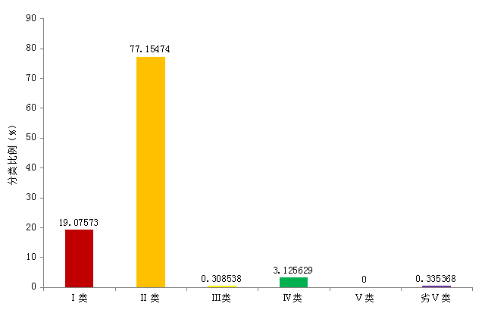

**2.水资源二级区水质状况如下：**

（1）吐哈盆地小河区

包括哈密盆地和吐鲁番盆地诸小河，总评价河长347km。全年各时期水质均符合或优于地表水Ⅲ类水质标准。

（2）阿尔泰山南麓诸河区

包括额尔齐斯河和乌伦古河流域，总评价河长2015km。全年各时期水质均符合或优于地表水Ⅲ类水质标准。

（3）中亚细亚内陆河区

包括额敏河、伊犁河流域，总评价河长1889km。全年各时期水质均符合或优于地表水Ⅲ类水质标准。

（4）天山北麓诸河区

包括玛纳斯河、金沟河、头屯河、乌鲁木齐河、水磨河、博尔塔拉河、精河、奎屯河和四棵树河。总评价河长1961km。全年各时期水质均符合或优于地表水Ⅲ类水质标准。

（5）塔里木河源区

包括和田河、阿克苏河、叶尔羌河、喀什噶尔河、渭干河和开孔河水系诸河流。总评价河6219km。枯水期有Ⅳ类466km，占评价河长7%。

本区受污染河流为克孜河，主要超标项目为氨氮、氟化物。

（6）塔里木河干流区

2016年度监测河段1321km，全年各时期水质均符合或优于地表水Ⅲ类水质标准。

（7）昆仑山北麓诸小河区

包括克里雅河和车尔臣河。总评价河长1157km，全年各水期无超标河段。

各水资源二级区水质状况见表15及图18。

**表15 2016年新疆水资源二级区主要河流水质概况评价表**

| 水资源  二级区 | 时段 | 评价河长 | 全年期分类河长(km) | | | | | |
| --- | --- | --- | --- | --- | --- | --- | --- | --- |
| Ⅰ类 | Ⅱ类 | Ⅲ类 | Ⅳ类 | Ⅴ类 | 劣Ⅴ类 |
| 吐哈盆地  诸小河 | 全年期 | 347 | 192 | 155 | 0 | 0 | 0 | 0 |
| 汛 期 | 347 | 88 | 259 | 0 | 0 | 0 | 0 |
| 非汛期 | 347 | 347 | 0 | 0 | 0 | 0 | 0 |
| 阿尔泰山南麓诸河 | 全年期 | 2015 | 198 | 1817 | 0 | 0 | 0 | 0 |
| 汛 期 | 2015 | 0 | 1390 | 625 | 0 | 0 | 0 |
| 非汛期 | 2015 | 348 | 1667 | 0 | 0 | 0 | 0 |
| 中亚西亚内陆河区 | 全年期 | 1889 | 395 | 1448 | 46 | 0 | 0 | 0 |
| 汛 期 | 1889 | 48 | 1816 | 25 | 0 | 0 | 0 |
| 非汛期 | 1889 | 829 | 882 | 178 | 0 | 0 | 0 |
| 天山北麓诸河 | 全年期 | 1961 | 279 | 1682 | 0 | 0 | 0 | 0 |
| 汛 期 | 2017 | 77 | 1801 | 139 | 0 | 0 | 0 |
| 非汛期 | 1961 | 472 | 1489 | 0 | 0 | 0 | 0 |
| 塔里木河源流 | 全年期 | 6219 | 1780 | 3923 | 0 | 466 | 0 | 50 |
| 汛 期 | 6219 | 2617 | 3233 | 0 | 319 | 0 | 50 |
| 非汛期 | 6077 | 1583 | 4199 | 98 | 147 | 0 | 50 |
| 塔里木河干流 | 全年期 | 1321 | 0 | 1321 | 0 | 0 | 0 | 0 |
| 汛 期 | 1321 | 0 | 1321 | 0 | 0 | 0 | 0 |
| 非汛期 | 1321 | 398 | 0 | 923 | 0 | 0 | 0 |
| 昆仑山北麓诸小河 | 全年期 | 1157 | 0 | 1157 | 0 | 0 | 0 | 0 |
| 汛 期 | 1157 | 0 | 1005 | 152 | 0 | 0 | 0 |
| 非汛期 | 1157 | 0 | 1157 | 0 | 0 | 0 | 0 |

**图18 新疆水资源二级分区2016年河流水质分类图**

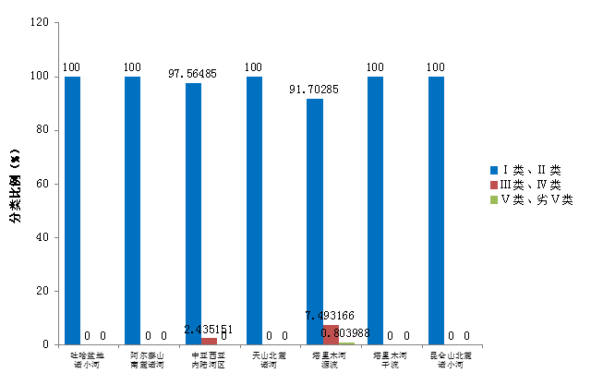

**3.湖、库水质**

2016年度监测4个湖泊、11座水库。

乌伦古湖水质劣于Ⅴ类，主要超标项目为化学需氧量及氟化物；赛里木湖水质为Ⅰ类；艾比湖水质劣于Ⅴ类，主要超标项目为化学需氧量及氨氮；博斯腾湖本年度监测了大河口、扬水站、金沙滩和黄水沟水域，监控面积251km2，水质为Ⅲ类。

本年度在监测评价的11座水库（小海子水库、黑孜水库、乌鲁瓦提水库、福海水库、635水库、乌拉泊水库、猛进水库、夹河子水库、柳沟水库、上游水库及跃进水库）中，水质优良（优于和符合Ⅲ类水）的水库有10座，占评价水库总数的91%；其中猛进水库水质Ⅴ类，占评价水库总数的9.1%。

对湖泊、水库的营养状态评价表明，小海子水库、黑孜水库、乌鲁瓦提水库、福海水库、乌拉泊水库、夹河子水库、635水库、柳沟水库、上游水库及跃进水库属于中营养，猛进水库属于轻度富营养；乌伦古湖、赛里木湖、博斯腾湖属于中营养，艾比湖属于轻度富营养。

**4.城市集中式供水水源地水资源质量**

监测的城市集中供水地表水水源地有向首府乌鲁木齐供水的乌拉泊水库，2016年对乌拉泊水库监测12次，其基本项目和补充项目评价结果全部达标。

**5.水功能区水质达标情况**

2016年新疆参与全因子达标评价水功能区数量为145个，达标个数为135个，达标率为93%。新疆地表水功能区全因子达标状况见表16。

**表16 2016年新疆地表水水功能区全因子达标评价水质达标状况表**

|  |  |  |  |  |  |
| --- | --- | --- | --- | --- | --- |
| 省级行政区 | 水资源一级区名称 | 功能区 | 全因子达标评价 | | |
| 评价数（个） | 达标数（个） | 达标率(%) |
| 新疆维吾尔自治区 | 西北诸河区 | 保护区 | 58 | 57 | 98% |
| 保留区 | 11 | 10 | 91% |
| 一级区水功能区 | 69 | 67 | 97% |
| 饮用水源区 | 4 | 3 | 75% |
| 农业用水区 | 56 | 50 | 89% |
| 渔业用水区 | 6 | 6 | 100% |
| 景观娱乐用水区 | 3 | 3 | 100% |
| 过渡区 | 3 | 2 | 67% |
| 排污控制区 | 4 | 4 | 100% |
| 二级区水功能区 | 76 | 68 | 89% |
| 功能区合计 | 145 | 135 | 93% |

2016年新疆参与全因子达标评价重要江河湖泊水功能区72个，达标68个，达标率为94%；2016年新疆参与双因子达标评价重要江河湖泊水功能区72个，达标68个，达标率为94%。

新疆重要江河湖泊水功能区达标状况见表17。

**表17 2016年新疆重要江河湖泊水功能区达标状况表**

|  |  |  |  |  |  |  |  |  |
| --- | --- | --- | --- | --- | --- | --- | --- | --- |
| 省级行政区 | 水资源一级区名称 | 功能区 | 全因子评价 | | | 双因子评价 | | |
| 评价数（个） | 达标数（个） | 达标率(%) | 评价数（个） | 达标数（个） | 达标率(%) |
| 新疆维吾尔自治区 | 西北诸河区 | 保护区 | 25 | 25 | 96% | 25 | 25 | 96% |
| 保留区 | 6 | 6 | 83% | 6 | 6 | 83% |
| 一级区水功能区 | 31 | 31 | 94% | 31 | 31 | 94% |
| 饮用水源区 | 1 | 1 | 100% | 1 | 1 | 100% |
| 农业用水区 | 29 | 26 | 89% | 29 | 26 | 89% |
| 渔业用水区 | 6 | 6 | 67% | 6 | 6 | 67% |
| 景观娱乐用水区 | 2 | 2 | 100% | 2 | 2 | 100% |
| 过渡区 | 3 | 3 | 100% | 3 | 3 | 100% |
| 排污控制区 | 0 | 0 | 100% | 0 | 0 | 100% |
| 二级区水功能区 | 41 | 38 | 88% | 41 | 38 | 88% |
| 功能区合计 | 72 | 68 | 94% | 72 | 68 | 94% |

## (二) 泥沙

2016年，全疆各主要河流代表站实测年输沙量与常年相比，乌伦古河二台站、奎屯河将军庙站、叶尔羌河卡群站、玉龙喀什河同古孜洛克站比多年平均增加7.7%～101.7%；其余各站与常年值相比均有明显减少，其中克孜河卡拉贝利站偏少12.0%，塔里木河阿拉尔站、乌鲁木齐河英雄桥站、开都河大山口站偏少60%以上。新疆河流监测站中，年平均含沙量最大的黑孜河黑孜站为19.0kg/m3,是多年平均值的4.58倍；最小的开都河的大山口站，年平均含沙量为0.027kg/m3，仅占多年平均值的18.0%。2016年全疆河流出山口（上游无蓄水工程）控制站中，实测年输沙模数最大的是昌吉州的白杨河，白杨河站实测年输沙模数6310t/km2；年输沙模数最小的是巴州地区开都河，大山口站实测年输沙模数为0.568t/km2。2016年新疆主要河流代表站年输沙量见表18。

**表18 2016年新疆主要河流代表站年输沙量表**

|  |  |  |  |  |  |  |
| --- | --- | --- | --- | --- | --- | --- |
| 河名 | 站名 | 项目 | 年平均输沙率（kg/s） | 年输沙量  （万t） | 年输沙模数（t/km2） | 年平均含沙量（kg/m3） |
| 乌伦古河 | 二 台 | 2016年 | 11.1 | 35.1 | 19.1 | 0.235 |
| 多年平均 | 5.5 | 17.4 | 9.45 | 0.18 |
| 奎屯河 | 将军庙 | 2016年 | 29.7 | 93.8 | 494 | 0.964 |
| 多年平均 | 27.6 | 87.1 | 459 | 1.3 |
| 乌鲁木齐河 | 英雄桥 | 2016年 | 0.567 | 1.79 | 18.7 | 0.057 |
| 多年平均 | 3.65 | 11.5 | 158 | 0.41 |
| 叶尔羌河 | 卡 群 | 2016年 | 1130 | 3580 | 712 | 4.81 |
| 多年平均 | 922 | 2910 | 594 | 4.46 |
| 克孜河 | 卡拉贝利 | 2016年 | 370 | 1170 | 873 | 3.98 |
| 多年平均 | 421 | 1330 | 987 | 6.31 |
| 塔里木河 | 阿拉尔 | 2016年 | 282 | 892 |  | 1.5 |
| 多年平均 | 710 | 2240 |  | 5.01 |
| 玉龙喀什河 | 同古孜洛克 | 2016年 | 490 | 1550 | 1060 | 4.8 |
| 多年平均 | 352 | 1110 | 766 | 5.41 |
| 开都河 | 大山口 | 2016年 | 0.343 | 1.08 | 0.568 | 0.027 |
| 多年平均 | 15.3 | 48.2 | 25.5 | 0.14 |

# 六、洪旱灾害

2016年，受超强厄尔尼诺事件及滞后性影响，我区极端天气增多，呈现出入汛时间早，汛期时间长，致使我区南疆和北疆地区洪水频发。由于降水时空分布不均，受旱主要为南疆大部。

## (一)洪涝灾害

2016年极端天气异常偏多，汛情来得早，部分河流发生有观测资料以来最大洪水。3月中旬、下旬，伊犁河谷、哈密巴里坤县分别发生融雪型春洪；3月25日，巴里坤县大沙河洪峰流量达47m3/s，致使大河镇受灾；4月下旬，塔城沙湾县、伊犁河谷发生局地暴雨洪水及山洪灾害；5月6日，5月11日。两次强降雨过程造成伊犁河谷霍城县、伊宁县、新源县、尼勒克县、巩留县等县严重受灾。6月16-18日发生的强降雨过程洪水，导致伊宁县、霍城县、巩留县、尼勒克县、特克斯县、昭苏县、霍尔果斯市等县市受灾。7月28日，托里县铁斯巴汗水库出现重大险情。7月29日拜城县发生局地暴雨，致使该县严重受灾。南疆5地州8月24日-25日，8月29日-30日，9月3日-9日，9月12日-13日发生4次持续强降雨过程，形成洪水，致使多地受灾，冲毁大量农田、民房、水利、交通设施。

据自治区防汛抗旱总指挥部办公室统计，洪水导致我区14个州（市、地）、80余个县（市、区）遭受洪水灾害，受灾人口达41.01万人，因灾死亡4人，失踪1人，倒塌房屋9772间；农作物受灾面积136.3万亩，死亡大牲畜21.27万头。洪涝灾害造成的直接经济损失31.96亿元，其中水利工程水毁直接经济损失14.72亿元。

## (二)旱灾

2017年全疆降水异常偏多，土壤墒情较好，抗旱压力相对较轻。但由于部分地区降水与作物需水期不一致，导致喀什、和田、克州、阿克苏等地出现旱情。据统计，全疆农作物因旱成灾面积达154万亩，绝收面积5.25万亩。全区受旱草场面积达16.27万亩，因旱造成4.1万头（只）大牲畜饮水困难。

# 七、重要水事

1．在中国水利报社举办的2016最有影响力十大水利工程新闻评选活动中，我区阿尔塔什水利枢纽位列全国最有影响力十大水利工程第三位。

2.1月18日全疆水利工作会议在乌鲁木齐召开, 总结“十二五”全疆水利工作，并分析当前的水利改革发展新形势，科学谋划“十三五”水利工作，部署2016年重点任务。

3.1月19日，塔里木河流域水利委员会第十九次会议召开。会议要求全流域牢固树立一盘棋思想，形成治水兴水合力，扎实推进“十三五”及2016年重大民生水利建设项目，实施最严格的水资源管理制度，保护塔里木河生态，筑牢生态安全屏障。

4.根据《中华人民共和国水土保持法》和《新疆维吾尔自治区实施<中华人民共和国水土保持法>办法》相关规定，自治区水利厅发布了《2014年度新疆维吾尔自治区水土保持公报》。

5.5月23日，水利厅召开了全区农田水利改革工作及灌溉水利用系数工作座谈会。

6.5月30日至6月4日，水利部总工程师汪洪率领国家检查组对新疆2016年度实行最严格水资源管理制度工作情况进行综合考核。考核组组长对新疆2016年度实行最严格水资源管理制度给予肯定。

7.11月10日，水利部、发展改革委在北京联合召开全面实施水资源消耗总量和强度双控行动视频会议。

8.经自治区党委、人民政府同意，2016年11月12日，自治区发展改革委员会对我区塔里木河流域管理局巴音郭楞管理局、阿克苏管理局、喀什管理局、和田管理局,金沟河流域管理局、玛纳斯河流域管理局、头屯河流域管理局、克孜尔水库管理局、喀什噶尔流域管理局、乌鲁瓦提水库建管局10个直属水管单位的供水价格调整方案进行了批复。

9.11月17日自治区水利厅印发了《新疆维吾尔自治区生产建设项目水土保持设施验收管理办法》和《新疆维吾尔自治区生产建设项目水土保持方案管理办法》（修订稿）。

10.12月13日，水利部等十部委联合召开视频会议部署全面推行河长制工作。水利部部长陈雷在会议讲话中强调，生态文明建设是“五位一体”总体布局和“四个全面”战略布局的重要内容。

**《新疆水资源公报》编委会成员**

主 编: 覃新闻

副主编: 凯色尔·阿不都卡的尔 王兵 张幸福

编 委: （以姓氏笔画为序）

王兵 王永增 肖重华 李 江 邱胜彬

胡卫东 阎 海 曹泽红 夏新利

**《新疆水资源公报》编写成员单位**

新疆维吾尔自治区水利厅

新疆生产建设兵团水利局

新疆维吾尔自治区水文局

各州、市、地水利（水务）局

厅直属流域管理机构

**《新疆水资源公报》编写组**

组 长：陈 鹏

副组长：王姣妍

成 员：（以姓氏笔画为序）

王 鹏 尹云鹏 李 绅 狄 瑞 房 睿 周和平

董海燕 朱煜思 马心依 朱慧洁